附件：

贵阳市智慧体育公共信息服务平台（场馆入驻）操作手册

目录
贵阳市智慧体育公共信息服务平台（场馆入驻）操作手册 1
一、 访问官网 2
二、 入驻平台 2
2.1 场馆入驻 3
2.1.1 基本信息 4
2.1.2 场地信息 6
2.1.3 结算信息 8
2.1.4 资质及证明材料 9
2.1.5 场馆入驻审核通过 10
三、 申请惠民劵定点场馆 11
3.1 提交申请 12
3.2 审核通过 12
四、 所需相关图片与文件清单及附件 13
4.1 图片类 13
4.2 文件类 13
4.3 附件 1：惠民体育场馆报名表 14
4.4 附件 2：乙方银行账户信息 15
4.5 附件 3：承诺书 16

一、访问官网

浏览器访问 https://www.sportzth.cn/#/web/index 进入到贵阳市智慧体 育公共信息服务平台官网首页，如图 1-1 所示。
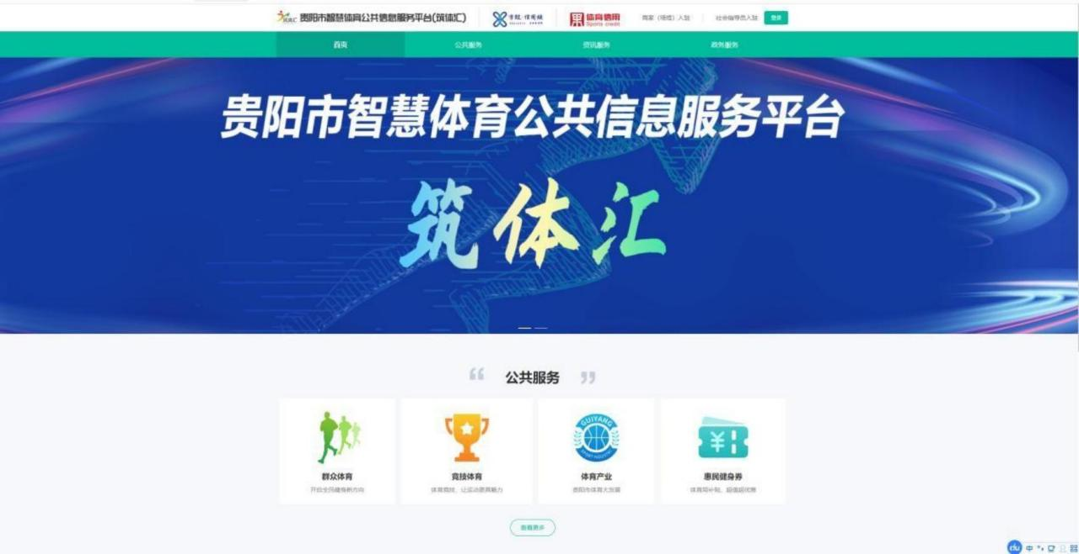
图 1.1 贵阳市智慧体育公共信息服务平台官网首页

二、入驻平台

入驻本平台目前支持“商家（场馆）入驻”、“社会指导员入驻”两种方式。 首先点击官网首页右上角“登录 ”按钮跳转至登录与入驻页面。如图 2-1 、2-2 所示。
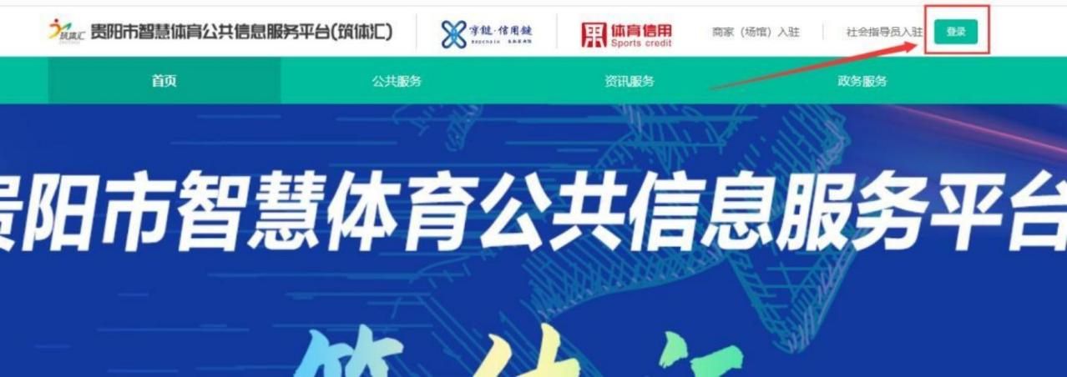
图 2-1 跳转登录与入驻

2.1 场馆入驻
若您当前无登录账号，可以按需自主选择入驻方式，完善信息提交申请后， 平台工作人员审核通过即可登录本平台。那么，接下来演示“场馆入驻”的方式。

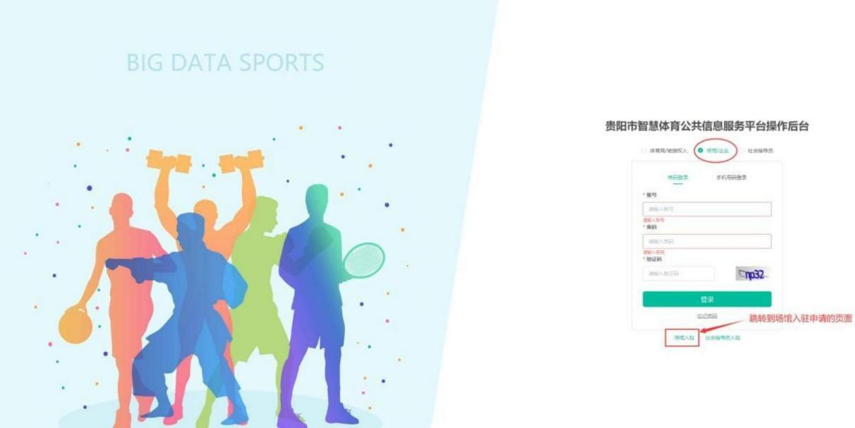
图 2-2 跳转场馆入驻申请页面

2.1.1 基本信息

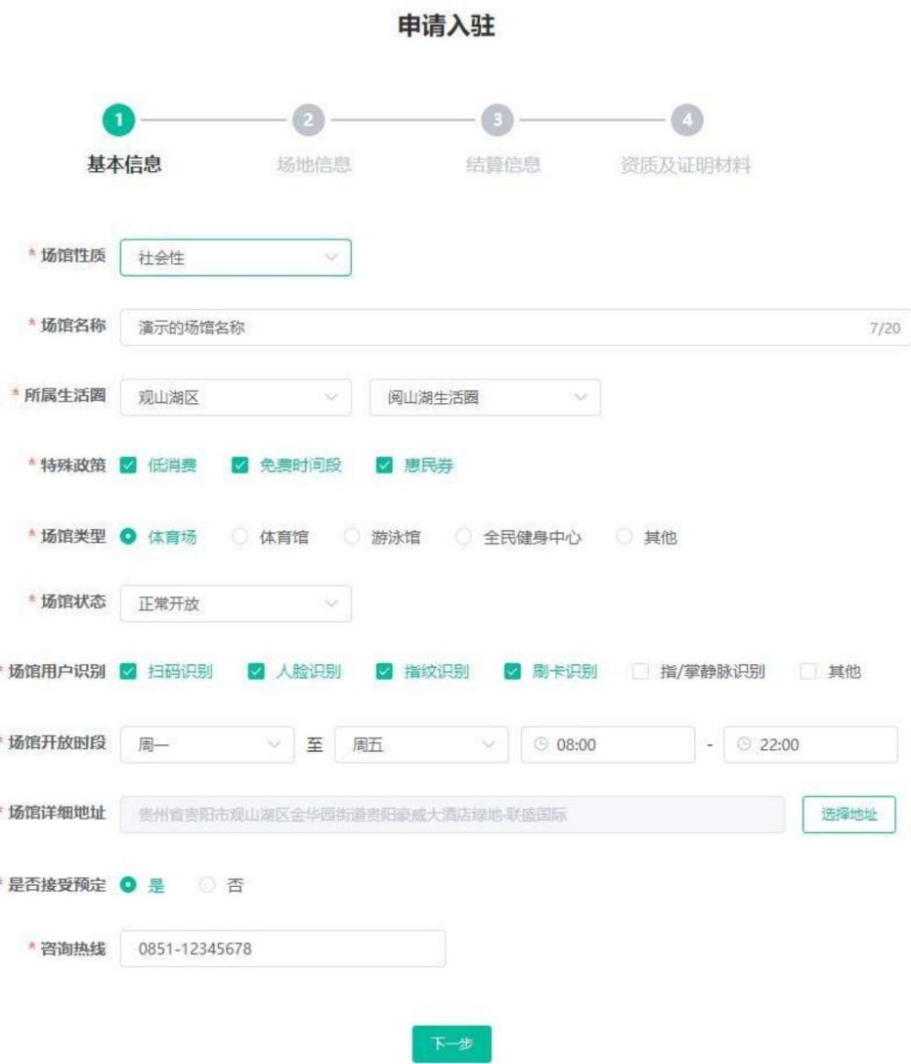
图 2-3 基本信息

入驻分为 4 个步骤依次为：基本信息、场地信息、结算信息、资质及证 明材料。

选项说明：【其他选项申请人应依据场馆情况完善，增加审核通过率】
1 场馆性质可选：社会性、公益性、学校、公共体育设施设备。
2 场馆状态可选：正常开发、装修关闭、活动包场、暂停营业、停止 营业、其他。
3 场馆详细地址：先单击“选择地址 ”弹出搜索地址窗口，如图 2-5 所示。

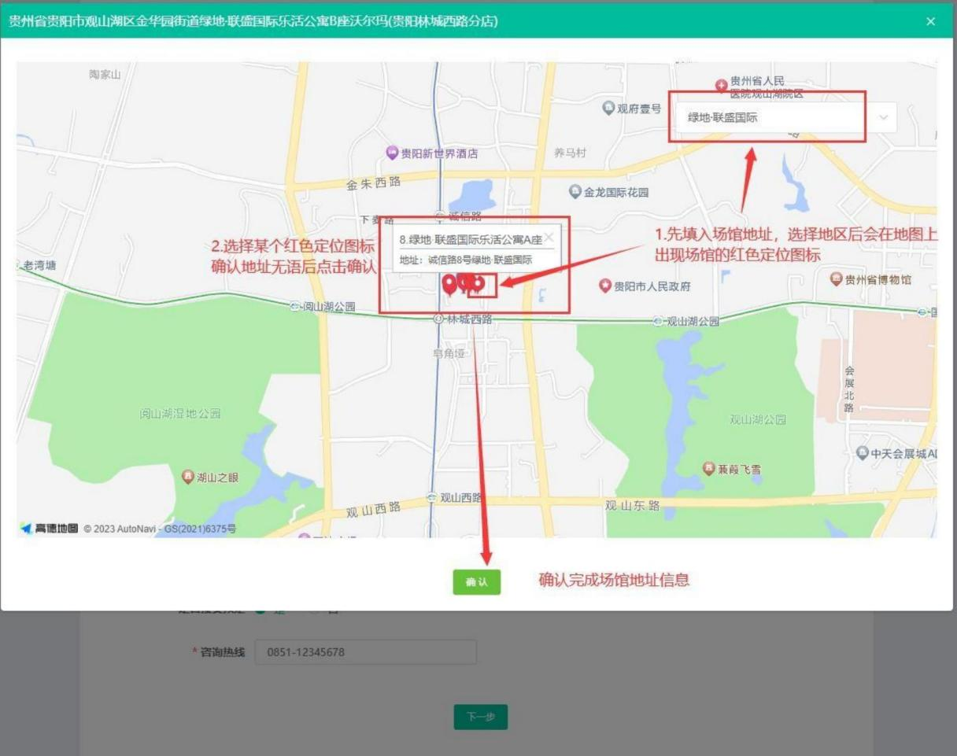
图 2-4 基本信息 --> 场馆地址选择

基本信息完善后，单击底部“下一步 ”按钮，进入到“场地信息”。

2.1.2 场地信息

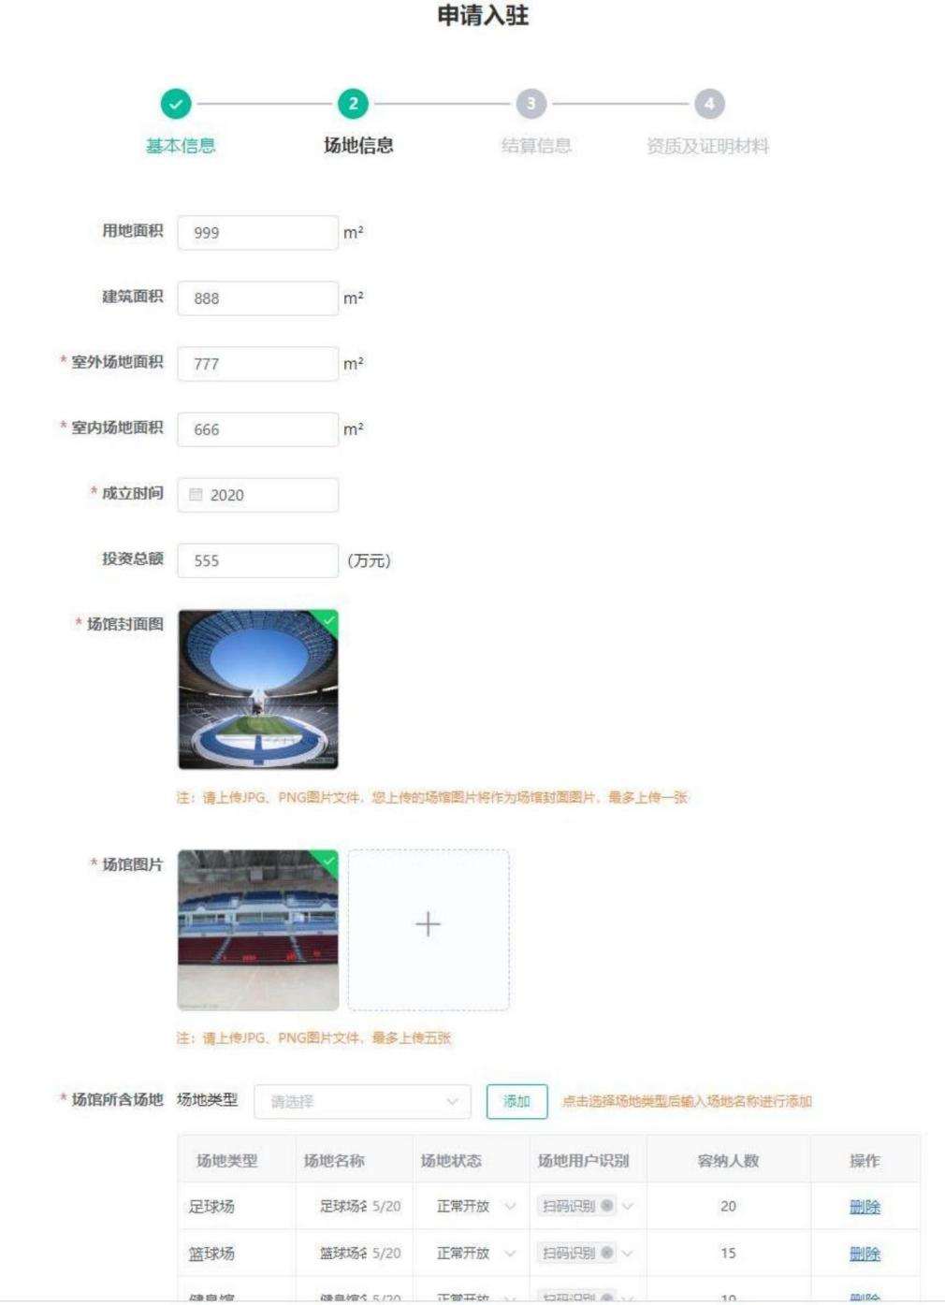

图 2-5 场馆信息

选项说明：【场馆面积等信息申请人应依据场馆情况手动填入】
1 场馆封面图：只能上传 JPG/PNG 格式的最多 1 张场馆封面图。
2 场馆图片：只能上传 JPG/PNG 格式的最多 5 张场馆图。

3 场馆所含场地类型：可选类型有足球场、篮球场、健身馆、网球场、 游泳场、排球场、羽毛球场、乒乓球、斯洛克、综合场地 10 种类型， 添加场地类型步骤如图 2-7 、2-8 所示。

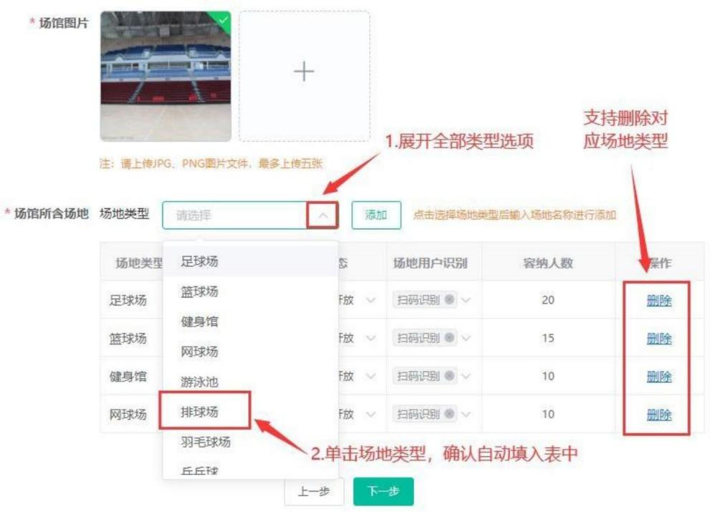

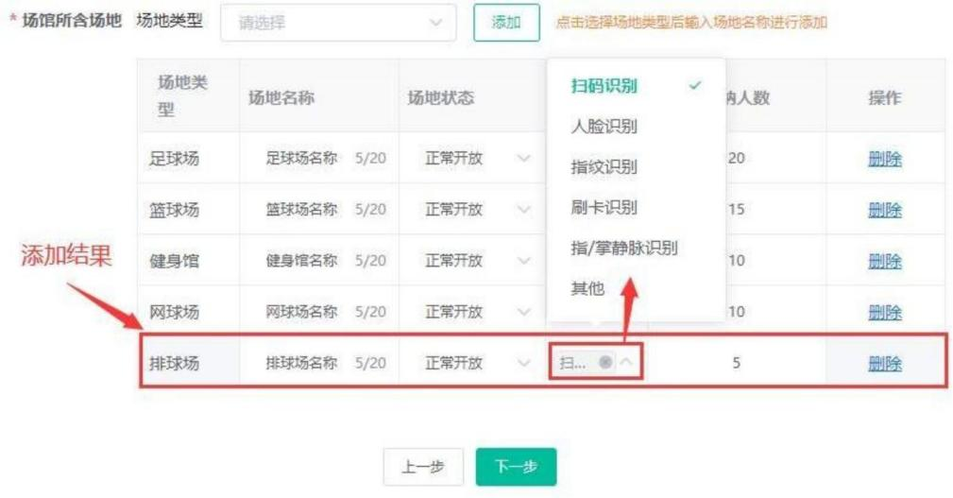
图 2-6 选择场地类型并添加
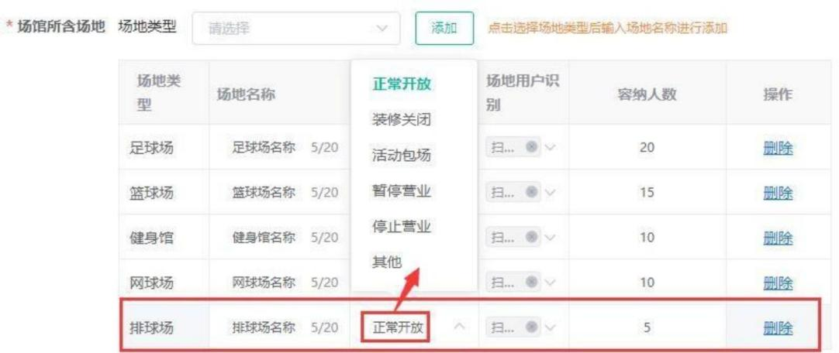

图 2-7 填入场地类型名称、场地状态、用户识别方式、人数

场馆信息完善后，单击底部“下一步 ”按钮，进入到“结算信息”。

2.1.3 结算信息

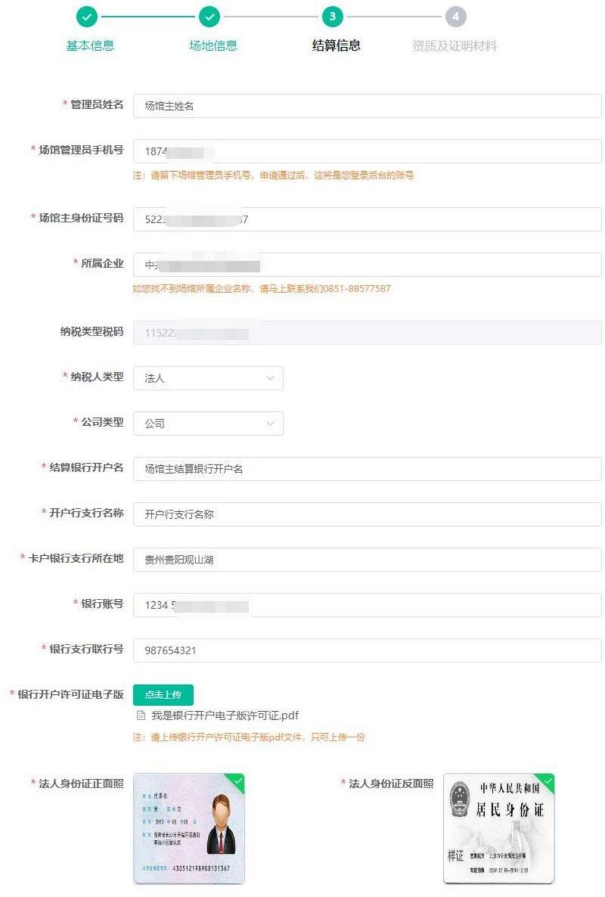
图 2-8 结算信息

结算信息完善后，单击底部“下一步”按钮，进入到“资质及证明材料”。

2.1.4 资质及证明材料

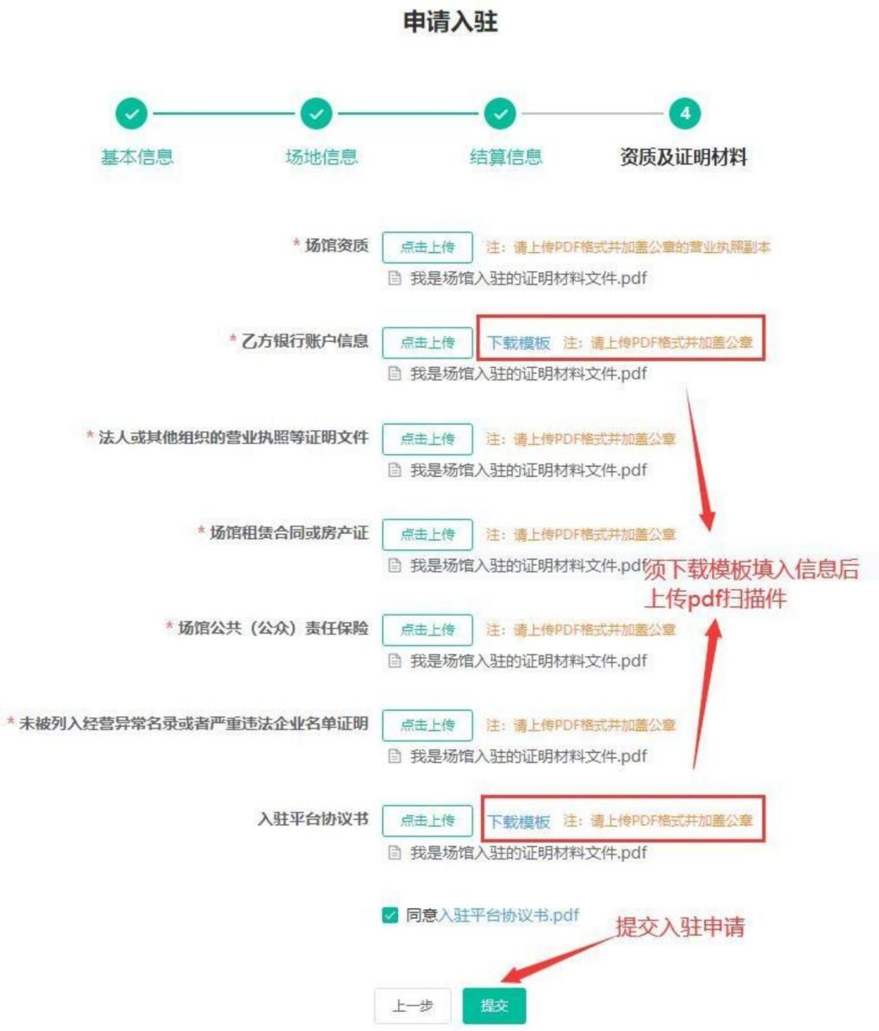
图 2-9 上传文件 - 提交入驻申请

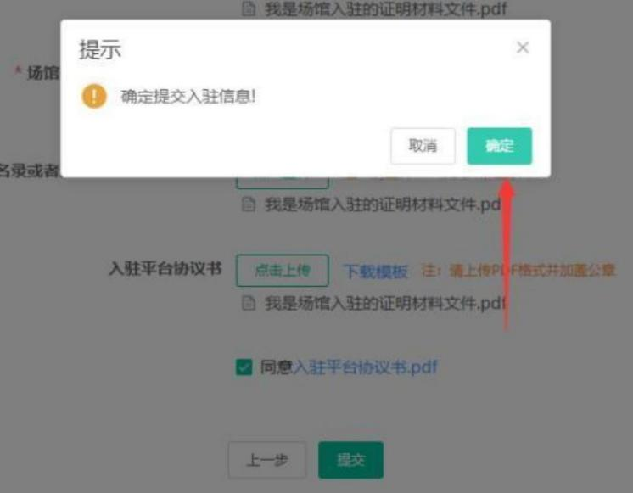

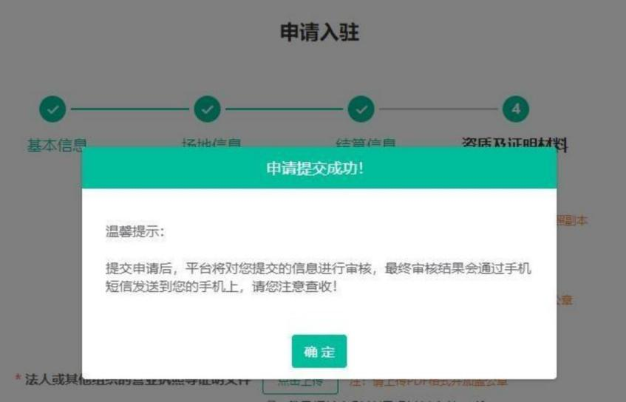
图 2- 10 商家入驻申请提交成功

2.1.5 场馆入驻审核通过
平台工作人员审核通过，场馆管理员会收到短信通知。
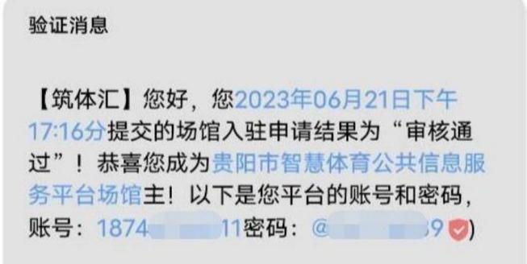

三、申请惠民劵定点场馆

在登录页面选择“场馆/企业 ”单选按钮后，输入审核通过短信中的账号密码后登录成 功如图 3-2 所示：

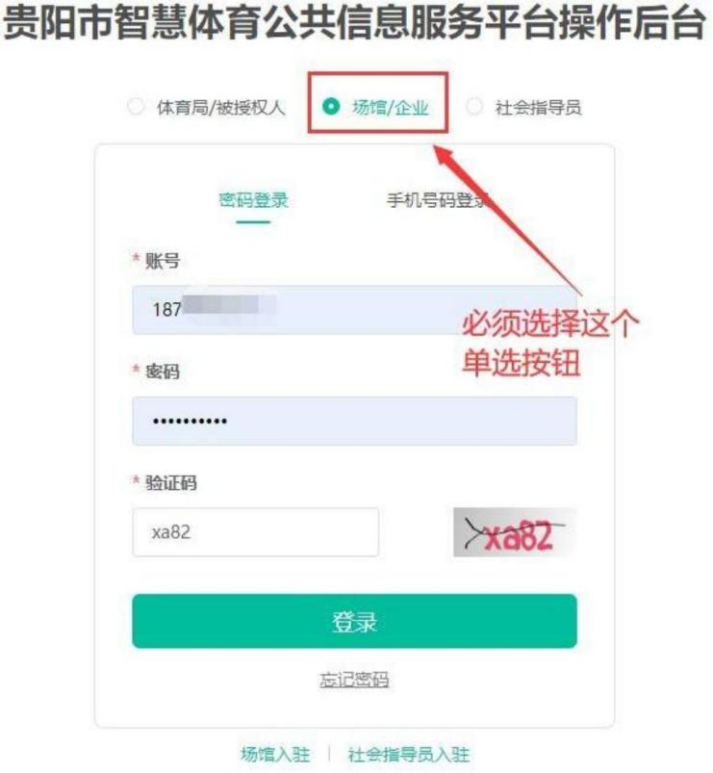

图 3-1 选择场馆/企业

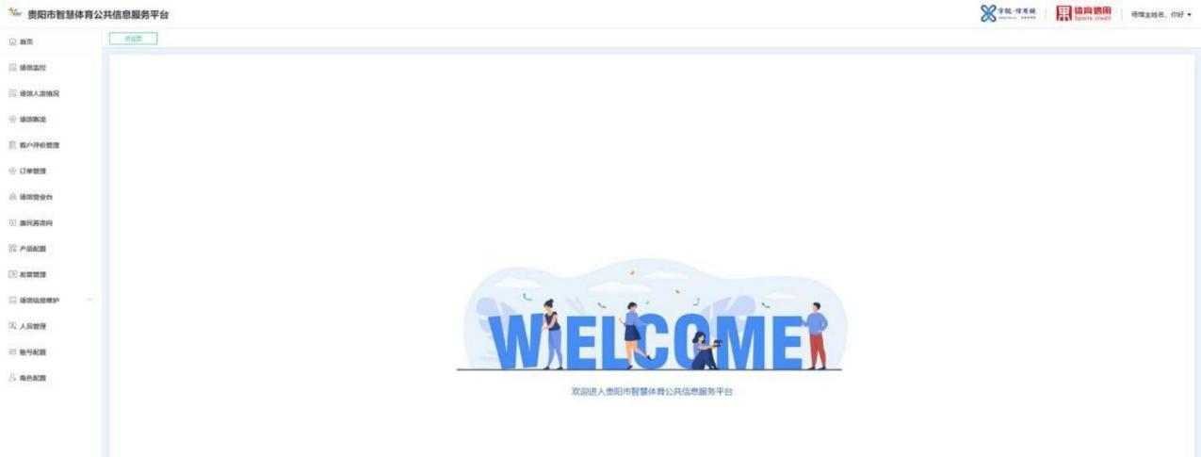
图 3-2 登录成功 - 首页

3.1 提交申请

登录成功之后，先在左侧菜单栏打开首页，在页面右上角找到申请成为“惠民劵 ”定点 场馆 ”按钮，单击此按钮，在弹窗中上传申请相关材料文件且提交申请成功之后，由体育局 后台工作人员处理审核，因此请上传真实有效的证明材料可提高通过率。如图 3-3 所示：
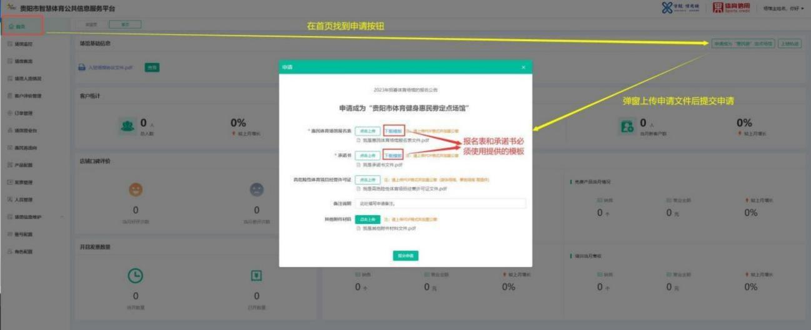
图 3-3 首页 - 提交惠民劵定点场馆的申请

3.2 审核通过

体育局后台工作人员审核通过后，场馆主申请人会收到短信通知。如图 3-5 所示：
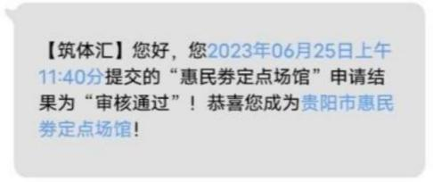
图 3-5 审核通过

此时刷新页面/再次登录，首页也会显示是否为“惠民劵 ”定点场馆，也支持场馆主动 退出“惠民劵 ”定点场馆，如图 3-6 所示：
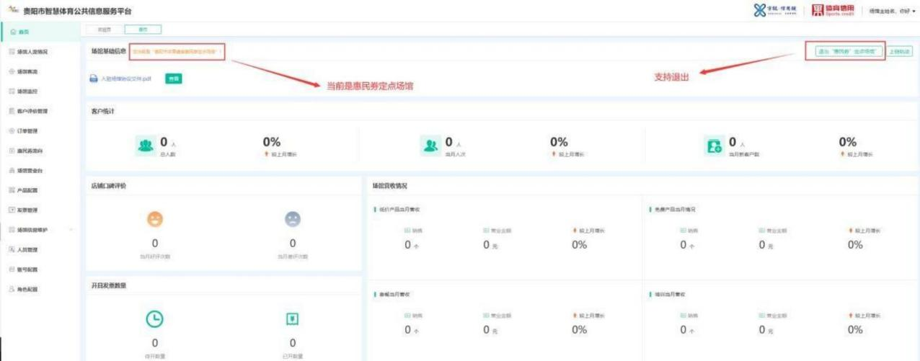
图 3-6 申请成为“惠民劵 ”定点场馆成功

以上就是场馆入驻到申请成为“惠民劵 ”定点场馆的全部流程。

四、所需相关图片与文件清单及附件

4.1 图片类

（1） 场馆封面图：最多上传 1 张。
（2） 场馆图片：最多上传 5 张。

4.2 文件类

（1） “银行开户许可证电子版 ”PDF 文件。
（2） “法人身份证正反面照 ”。
（3） “场馆资质”：请上传 PDF 格式并加盖公章的营业执照副本。
（4） “乙方银行账户信息”：请上传 PDF 格式并加盖公章。模板获取方式：附件 2。
（5） “法人或其他组织的营业执照等证明文件”：请上传 PDF 格式并加盖公章。
（6） “场馆租赁合同或房产证”：请上传 PDF 格式并加盖公章。
（7） “场馆公共（公众）责任保险”：请上传 PDF 格式并加盖公章。
（8） “未被列入经营异常名录或者严重违法企业名单证明 ”：请上传 PDF 格式并加盖 公章。
（9） “入驻平台协议书”：请上传 PDF 格式并加盖公章。提供模板如图 4-2 所示： （由于协议篇幅过多，此处仅展现盖章位置）
若要阅读协议详情，请前往官网 https:www.sportzth.cn/#/web/index“申请入驻”查看。
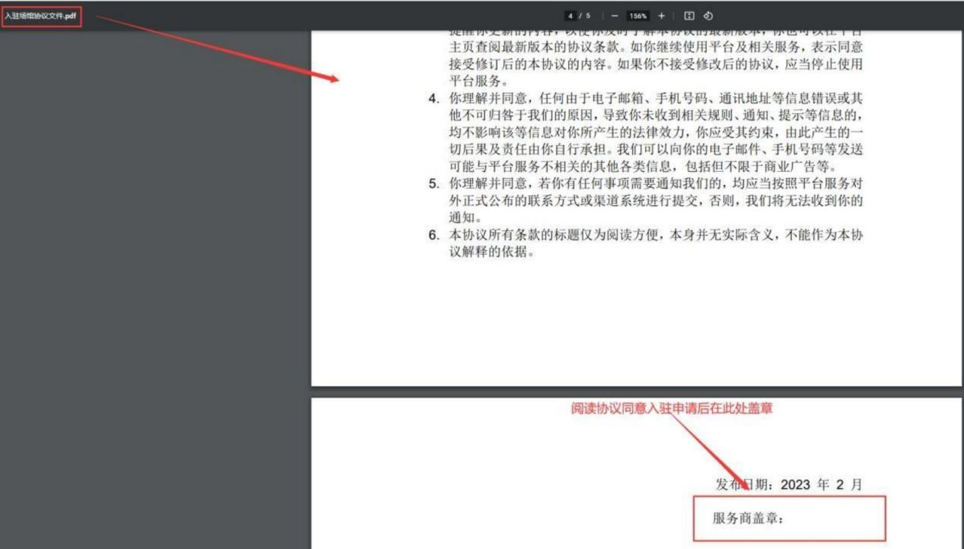
图 4-2 入驻平台协议书

（10） “惠民体育场馆报名表”：请上传 PDF 格式并加盖公章。模板获取方式：附件 1。
（11） “承诺书”：请上传 PDF 格式并加盖公章。模板获取方式：附件 3。
（12） “高危险性体音项目经营许可证 ”：请上传 PDF 格式并加盖公章（游泳场馆， 攀岩场馆需提供）。
（13） “其他附件材料”：请上传 PDF 格式并加盖公章。

4.3 附件 1：贵阳市体育健身惠民券定点场馆（地）申请表
单位名称 | （盖章） |  |  |  | 负责人
联系人 |  |  | 联系电话
单位概况 | 属地（区） | 成立时间 |  | 场地面积 | 申请场馆（地）名称
组织机构代码
详细地址
服务项目
服务价格 | 可附页
营业时间
补充说明 | 可附页
单位负责人 承 诺 | 对以上填列内容及提供材料的真实性、合法性负责。  法定代表人签字并盖章：  年 月 日
区级体育部门审核意见：  （盖章）  年 月 日 |  |  |  | 市体育局审核意见：  （盖章）  年 月 日

填表说明：1.属地区（市、县）：是场馆（地）实际所在地，如：云岩区；2.详细地址：如：XX区XX路XX号；3.服务项目：对照招募条件表格中的“16+X”服务项目，根据场馆（地）的实际情况填写，如：足球、篮球、游泳、瑜伽等16个项目，X项目是除此以外的其他体育健身项目；4.服务价格：指服务项目对应的收费标准，如：XX元/人、XX元/场、XX元/次等；5.营业时间：指场馆（地）每天提供体育健身服务的时间段，如：8:00-20:00等；6.注意事项：请如实填写此申请表，随同需要提交的申请材料，提前联系并交给所在区（市、县）体育部门的申请受理点。

4.4 附件 2：乙方银行账户信息

乙方公司性质： 乙方工商注册省份： 乙方工商注册城市： 乙方单位名称： 乙方开户行： 乙方开户名： 乙方账号： 乙方统一社会信用代码： 统一社会信用代码证有效期： 业务纳税类型： 主要联系人： 主要联系人电话（手机号码）： 通讯地址：

4.5 附件 3：承诺书
承诺书

为保障消费者合法权益，落实贵阳市体育健身惠民券活 动工作要求，本企业作出以下承诺:
一、本企业符合参与活动条件，自愿参加本次促消费 活动。
二、制定配套让利促销优惠方案，确保所有商品不趁机 涨价。
三、同意活动方案安排的结算方式，配合做好活动资金结 算、审计、绩效评价等工作。
四、杜绝虚假交易，若被查实存在违规行为，自愿接
受相关行政部门处理，追缴补贴款项，已消费的体育健身惠
民券金额不予结算。
五、严格落实疫情防控和安全生产主体责任，按照疫情 防控工作要求制定应急预案，确保各项促销活动安全有序。
六、接受相关部门对体育健身惠民券使用、核销等工作 的监督检查，配合做好消费者信访投诉和纠纷处理等。

法人代表（签字）:
（盖章）
年 月 日

